РОССИЙСКИЙ УНИВЕРСИТЕТ ДРУЖБЫ НАРОДОВ

## Факультет физико-математических и естественных наук

<br/>

<br/>

<br/>

<br/>

ОТЧЕТ

ПО ЛАБОРАТОРНОЙ РАБОТЕ №5

===============

# Модель "хищник-жертва"

<br/>

<br/>

<br/>

<br/>

<br/>

<br/>

<br/>

<br/>

дисциплина: Математическое моделирование Студент: Койфман Кирилл Дмитриевич Группа: НПИбд-01-21

<br/>

<br/>

<br/>

<br/>

# Введение.

## Цель работы.

Разработать решение для модели "хищник-жертва" с помощью математического моделирования на языках Julia и OpenModelica.

## Описание задания

Для модели «хищник-жертва»:

$

\left{

\begin{aligned}

\frac{dx}{dy}=-0.28x(t)+0.045x(t)y(t) \

\frac{dx}{dy}=0.38y(t)-0.035x(t)y(t)

\end{aligned}

\right.

$

Постройте график зависимости численности хищников от численности жертв, а также графики изменения численности хищников и численности жертв при следующих начальных условиях: $x_0=10$, $y_0=31$. Найдите стационарное состояние системы.

## Задачи.

1. Реализовать модель и построить графики зависимости численности хищников от численности жертв и изменения численности хищников и численности жертв при начальных условиях: $x_0=10$, $y_0=31$ на языке Julia.
2. Реализовать модель и построить графики зависимости численности хищников от численности жертв и изменения численности хищников и численности жертв при начальных условиях: $x_0=10$, $y_0=31$ на языке OpenModelica.
3. Найти стационарное состояние системы на языках Julia и OpenModelica.

# Ход работы

## задание

Запишем решение для данной системы уравнений на языке Julia, чтобы построить графики зависимости численности хищников от численности жертв и изменения численности хищников и численности жертв(рис.1, рис.2):

using Plots;

using DifferentialEquations;

const a = -0.28 const b = -0.045 const c = -0.38 const d = -0.035

function equations_system(du, u, p, t) x = u[1]

y = u[2]

du[1] = a*x - b*x*y du[2] = -c*y + d*x*y

end

x0 = 10.0

y0 = 31.0

u0 = [x0, y0]

timeSpan = (0.0, 80.0)

problem = ODEProblem(equations_system, u0, timeSpan) solution = solve(problem, dtmax = 0.01)

plot(solution, label = "", legend = false, title = "Зависимость численности хищников\n от численности жертв")

savefig("julia_1.png")

plot(solution, idxs=(1,2), xaxis = "x", yaxis = "y", label = "", legend = false, title = "Изменение численности\n хищников и численности жертв")

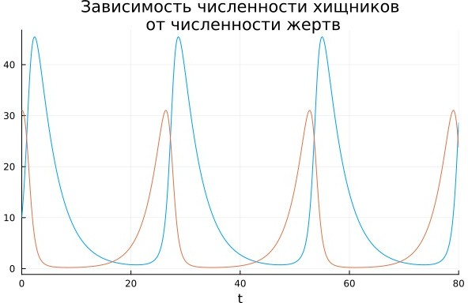

<br/>*РИС.1(график зависимости численности хищников от численности жертв)*

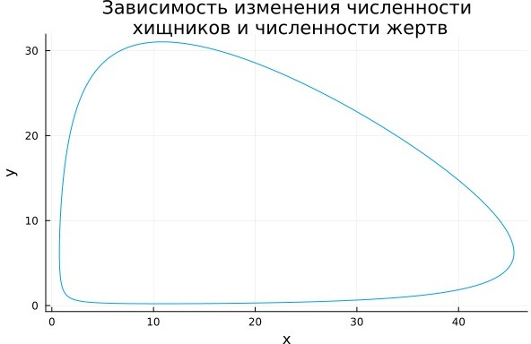

<br/>*РИС.2(график изменения численности хищников и численности жертв)*

## задание

А теперь вновь запишем решение для данной системы уравнений, но уже на языке OpenModelica (рис.3, рис.4):

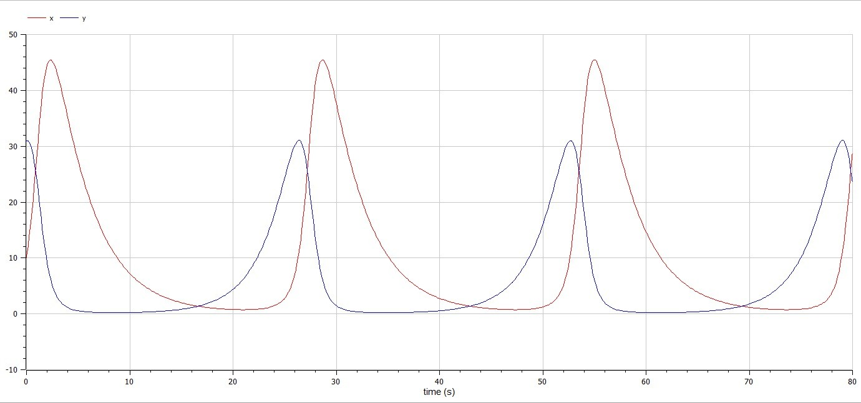

model model1

**Real** x(start=10);

**Real** y(start=31); **constant Real** a = -0.28; **constant Real** b = -0.045; **constant Real** c = -0.38; **constant Real** d = -0.035;

equation

der(x) = a * x - b * x *y; der(y) = -c * y + d * x * y;

**end** model1;

<br/>*РИС.3(график зависимости численности хищников от численности жертв)*

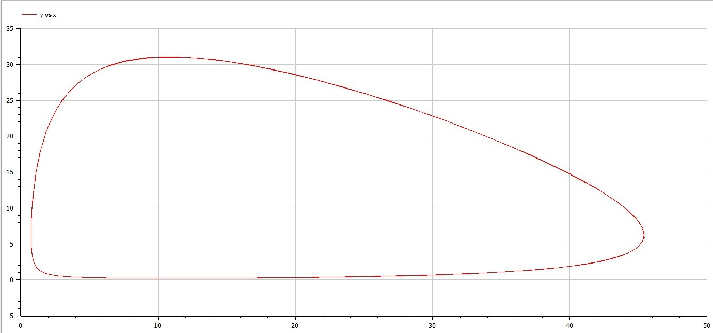

<br/>*РИС.4(график изменения численности хищников и численности жертв)*

## задание

После этого найдём стационарное состояние системы и отобразим его в виде графика (рис.5, рис.6):

using Plots;

using DifferentialEquations;

const a = -0.28 const b = -0.045 const c = -0.38 const d = -0.035

function equations_system(du, u, p, t) x = u[1]

y = u[2]

du[1] = a*x - b*x*y du[2] = -c*y + d*x*y

end

x0 = c/d y0 = a/b

u0 = [x0, y0]

timeSpan = (0.0, 80.0)

problem = ODEProblem(equations_system, u0, timeSpan) solution = solve(problem, dtmax = 0.01)

plot(solution, label = "", legend = false, title = "Стационарное состояние системы")

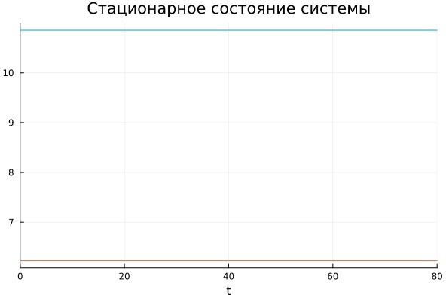

<br/>*РИС.5(график стационарного состояния системы)*

model model2

**constant** Real a = -0.28; **constant** Real b = -0.045; **constant** Real **c** = -0.38; **constant** Real d = -0.035; Real **x**;

Real y;

initial equation

**x** = **c** / d; y = a / b;

equation

der(**x**) = a * **x** - b * **x** *y; der(y) = -**c** * y + d * **x** * y;

**end** model2;

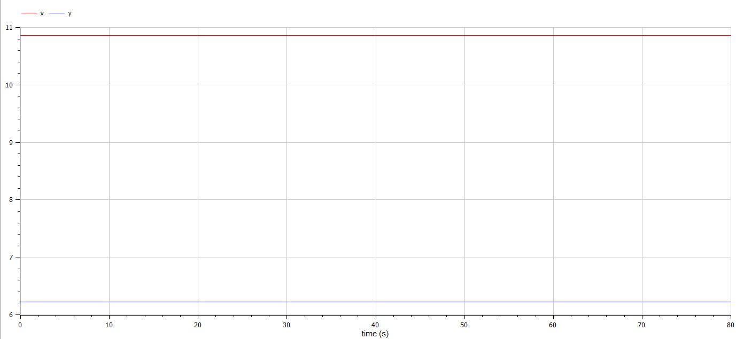

<br/>*РИС.6(график стационарного состояния системы)*

# Заключение

В ходе продеданной лабораторной работы мной были усвоены навыки решения задачи математического моделирования с применением языков программирования для работы с математическими вычислениями Julia и OpenModelica.